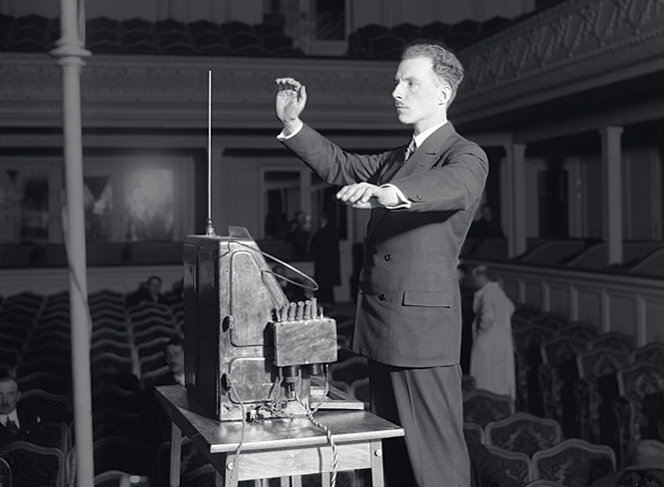

Лев Термен играет на терменвоксе
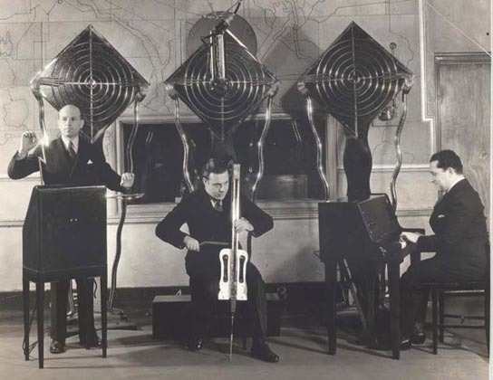

Концерт электромузыкальных инструментов
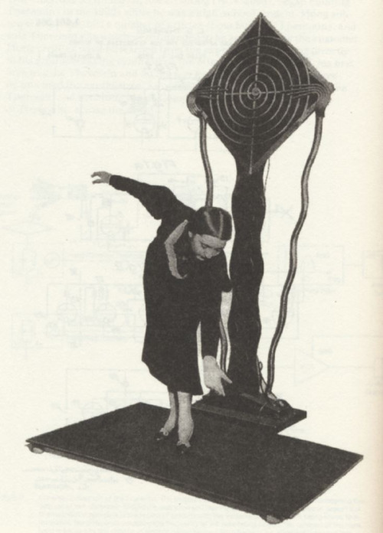

Терпситон
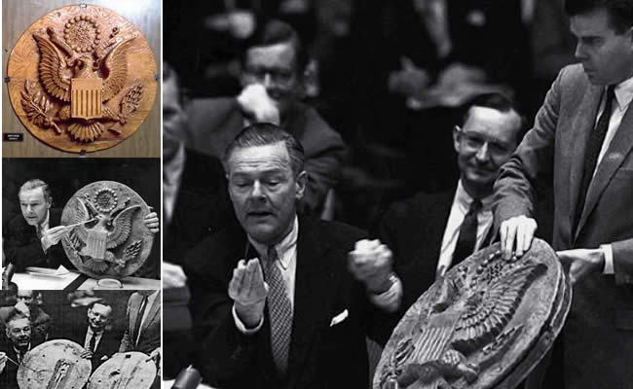
Презентация советского «жучка» на совете безопасности ООН, 1960 (Нью Йорк, США)

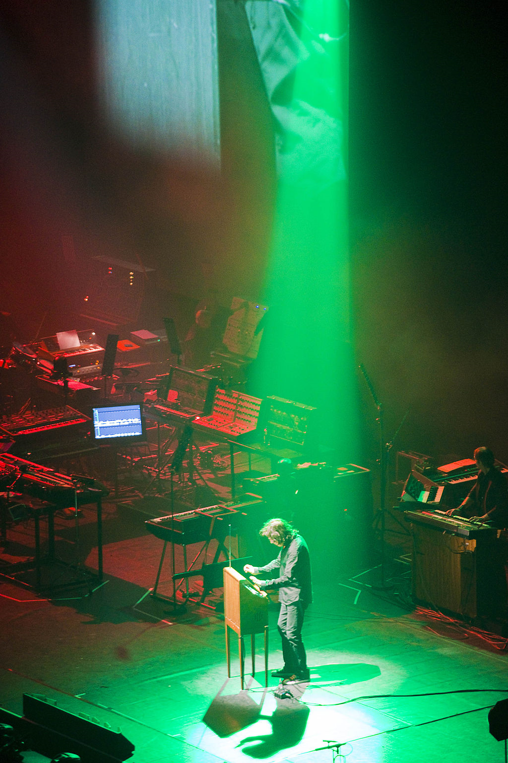
Жан-Мишель Жарр играет на терменвоксе
